Cập nhật: 10/05/2026

Quy trình xây kênh TikTok từ con số 0 cho người mới
TL;DR — Tóm tắt nhanh:
• Xây kênh TikTok từ 0 cần đi đúng thứ tự: chọn niche → thiết lập profile → lên kế hoạch content → sản xuất video → đăng & tối ưu → phân tích dữ liệu.
• 20–30 video đầu là giai đoạn "dạy thuật toán" — quan trọng hơn việc viral.
• Hook trong 3 giây đầu quyết định 70% tỷ lệ xem tiếp.
• Đăng đều 1 video/ngày trong 30 ngày đầu giúp TikTok nhận diện kênh nhanh hơn.
• Đừng đặt mục tiêu viral — đặt mục tiêu xây tệp khán giả nhất quán.
Nhiều người mới bắt đầu TikTok đăng vài video, không ai xem, rồi bỏ cuộc sau 2 tuần. Không phải vì nội dung của họ tệ — mà vì họ thiếu một quy trình đúng ngay từ đầu.
Quy trình xây kênh TikTok từ con số 0 là chuỗi 6 bước có thứ tự: từ xác định niche, thiết lập tài khoản, nghiên cứu content, sản xuất video, tối ưu phân phối đến phân tích dữ liệu. Làm đúng thứ tự này, kênh mới hoàn toàn có thể đạt 1.000 follower đầu tiên trong 30–60 ngày.
Bài viết này tổng hợp quy trình thực chiến — không lý thuyết suông.
────────────────────────────────────────────────────────────
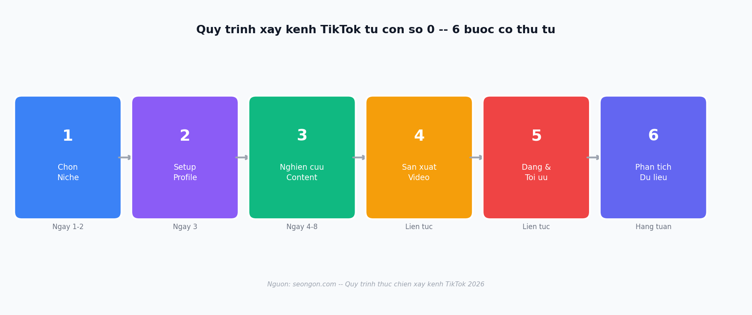
────────────────────────────────────────────────────────────

Quy trình xây kênh TikTok từ 0 gồm mấy bước?
Quy trình xây kênh TikTok từ con số 0 gồm 6 bước tuần tự: (1) xác định niche và mục tiêu, (2) thiết lập tài khoản chuẩn, (3) nghiên cứu content và lên kế hoạch, (4) sản xuất video đầu tiên, (5) đăng bài và tối ưu phân phối, (6) phân tích dữ liệu và điều chỉnh. Mỗi bước phải hoàn thành trước khi chuyển sang bước tiếp theo — bỏ qua bất kỳ bước nào đều làm tăng nguy cơ thất bại.
TikTok có hơn 1 tỷ người dùng hoạt động hàng tháng (TikTok, 2024), và người dùng Việt Nam dành trung bình 89 phút/ngày trên ứng dụng này (Statista, 2025). Đây là nền tảng phân phối nội dung mạnh nhất hiện tại — nhưng chỉ với những kênh được xây đúng cách.
Bước | Tên giai đoạn | Thời gian khuyến nghị | Đầu ra
1 | Xác định niche & mục tiêu | 1–2 ngày | Tài liệu định hướng kênh
2 | Thiết lập tài khoản | 1 ngày | Profile hoàn chỉnh
3 | Nghiên cứu content | 3–5 ngày | Content calendar 30 ngày
4 | Sản xuất video | Liên tục | Batch 5–10 video/tuần
5 | Đăng bài & tối ưu | Liên tục | Video live trên FYP
6 | Phân tích & điều chỉnh | Mỗi tuần | Insight → cải thiện

────────────────────────────────────────────────────────────

Bước 1: Chọn niche — Nền tảng quyết định mọi thứ
Niche là chủ đề trọng tâm của kênh. Chọn đúng niche từ đầu giúp thuật toán TikTok phân loại kênh nhanh hơn, đưa video đến đúng người xem quan tâm — thay vì phân phối ngẫu nhiên.

Cách chọn niche phù hợp
Niche tốt phải thỏa mãn đồng thời 3 tiêu chí:
- Bạn biết nhiều hơn 80% người xem về chủ đề đó (expertise)
- Có nhu cầu tìm kiếm thực sự — người dùng đang tìm loại nội dung này trên TikTok
- Có thể sản xuất liên tục ≥ 6 tháng mà không cạn ý tưởng
Ví dụ niche tiềm năng cho người Việt 2026: tài chính cá nhân, ẩm thực tại nhà, học ngoại ngữ, review sách, công nghệ AI, làm đẹp tự nhiên, nuôi dạy con.

Niche rộng vs niche hẹp: nên chọn cái nào?
Niche hẹp (micro-niche) phù hợp hơn cho kênh mới. Thay vì "ẩm thực" (quá rộng), hãy chọn "món ăn healthy dưới 30 phút cho dân văn phòng" — cụ thể hơn, dễ xây tệp khán giả trung thành hơn, và ít cạnh tranh hơn khi bắt đầu.
Nguyên tắc: Bắt đầu hẹp, mở rộng sau khi đã có 10.000 follower đầu tiên.
────────────────────────────────────────────────────────────

Bước 2: Thiết lập tài khoản đúng từ ngày đầu
Thiết lập tài khoản chuẩn từ ngày đầu tiên giúp tạo ấn tượng chuyên nghiệp và tăng tỷ lệ follow ngay từ video đầu. Người xem ghé thăm profile trong vòng 5 giây để quyết định có follow hay không.

5 yếu tố profile không thể thiếu
1. Tên kênh: Ngắn gọn (≤ 20 ký tự), dễ nhớ, liên quan đến niche. Tránh ký tự đặc biệt, số thay chữ.
2. Avatar: Ảnh mặt rõ (kênh cá nhân) hoặc logo sắc nét (kênh thương hiệu). Kích thước 200×200px tối thiểu.
3. Bio: 1–2 câu nói rõ kênh dành cho ai và mang lại gì. Thêm emoji liên quan để nổi bật. VD: "Mẹo tài chính cho người 25–35 tuổi 💰 | 3 video/tuần"
4. Link bio: Điền ngay từ đầu — website, Linktree hoặc landing page.
5. Video ghim (Pinned): Ghim 1–3 video tốt nhất làm "danh thiếp" cho người xem mới.

Tài khoản cá nhân hay Business?
Tài khoản cá nhân phù hợp hơn cho giai đoạn đầu vì được thuật toán đẩy tự nhiên nhiều hơn và truy cập được nhạc có bản quyền để tăng viral. Tài khoản Business phù hợp khi cần chạy quảng cáo TikTok Ads hoặc tích hợp TikTok Shop.
Khuyến nghị: Bắt đầu với tài khoản cá nhân, chuyển sang Business khi cần chạy ads.
────────────────────────────────────────────────────────────

Bước 3: Nghiên cứu content và lên kế hoạch 30 ngày
Nghiên cứu content trước khi quay giúp tránh tình trạng không biết làm video gì sau tuần đầu — lý do khiến hầu hết kênh mới bỏ cuộc. Mục tiêu của bước này là xây dựng content calendar 30 ngày trước khi đăng video đầu tiên.

3 nguồn ý tưởng nội dung hiệu quả nhất
1. TikTok Search: Gõ niche vào thanh tìm kiếm TikTok → xem "Trending" và "People also search" → ghi lại các chủ đề có lượt view cao.
2. TikTok Creator Center: Công cụ miễn phí tại creator.tiktok.com — xem trending hashtag, trending sounds, và phân tích nội dung theo lĩnh vực.
3. Comment section đối thủ: Đọc bình luận trên kênh tương tự → tìm câu hỏi chưa được trả lời → đó là ý tưởng video.

Content pillar: 3 loại video cần có
Loại | Mục đích | Tỷ lệ đề xuất | Ví dụ
Education (Giáo dục) | Xây dựng authority | 50% | "3 lỗi người mới hay mắc khi..."
Entertainment (Giải trí) | Tăng reach, viral | 30% | POV, trend, thử thách
Engagement (Tương tác) | Xây cộng đồng | 20% | Hỏi đáp, Q&A, poll

────────────────────────────────────────────────────────────
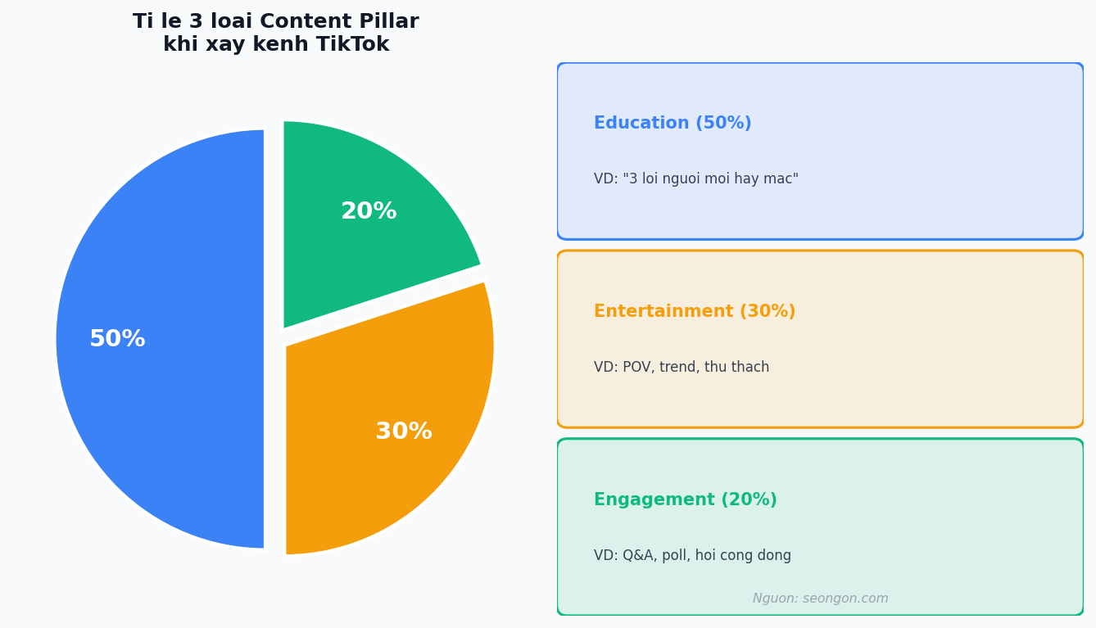
────────────────────────────────────────────────────────────

Bước 4: Sản xuất video — Cấu trúc giữ người xem
Hook trong 3 giây đầu là yếu tố quan trọng nhất của một video TikTok. Nếu người xem bỏ qua trong 3 giây đầu, thuật toán TikTok sẽ ngừng phân phối video đó. Ngược lại, tỷ lệ xem xong (completion rate) trên 80% là tín hiệu mạnh để TikTok đẩy video lên For You Page.

Cấu trúc video TikTok hiệu quả
```
[0–3 giây] HOOK → Câu hỏi gây tò mò / Tuyên bố gây sốc / Vấn đề quen thuộc
[3–15 giây] SETUP → Giải thích bối cảnh, "Trong video này tôi sẽ..."
[15–45 giây] CONTENT → Nội dung chính, trình bày rõ ràng từng điểm
[45–60 giây] CTA → "Follow để xem thêm" / "Bình luận X nếu bạn muốn..."
```

Hook templates thực chiến
- "Bạn đang làm sai điều này — và không biết mình đang sai"
- "Tôi mất 6 tháng mới học được điều mà tôi sắp nói trong 60 giây"
- "Nếu bạn muốn [kết quả mong muốn], đừng làm [điều phổ biến]"
- "[Số liệu gây sốc] — đây là lý do tại sao"

Thiết bị và kỹ thuật quay tối thiểu
Kênh TikTok mới không cần thiết bị đắt tiền. Smartphone từ 2022 trở lên với camera 12MP là đủ. Ba yếu tố quan trọng hơn thiết bị:
- Ánh sáng: Ngồi đối diện cửa sổ tự nhiên hoặc dùng ring light 10-inch (~300.000 VND)
- Âm thanh: Micro cài áo (~150.000 VND) loại bỏ tiếng ồn nền hiệu quả hơn bất kỳ camera đắt tiền nào
- Ổn định: Tripod mini giữ camera cố định — tránh quay tay khi không cần thiết
────────────────────────────────────────────────────────────

Bước 5: Đăng bài và tối ưu phân phối trên FYP
For You Page (FYP) là trang chủ của TikTok — nơi thuật toán quyết định video nào hiển thị cho người dùng nào. Được đẩy lên FYP của đúng đối tượng là mục tiêu của mỗi video.

Tần suất đăng — bao nhiêu là đủ?
30 ngày đầu: Đăng 1 video/ngày để TikTok thu thập dữ liệu nhanh và phân loại kênh.
Từ tháng 2 trở đi: Duy trì 4–5 video/tuần là đủ — chất lượng quan trọng hơn số lượng.
Đăng liên tục và nhất quán quan trọng hơn đăng nhiều rồi nghỉ. TikTok giảm phân phối kênh không hoạt động đều đặn.

Khung giờ vàng đăng video
Khung giờ tốt nhất để đăng TikTok tại Việt Nam dựa trên hành vi người dùng:
- 6:30–8:00 — Buổi sáng, người dùng check điện thoại trước khi đi làm
- 12:00–13:30 — Giờ trưa nghỉ ngơi
- 19:00–22:00 — Buổi tối, thời lượng xem cao nhất trong ngày
Lưu ý: Khung giờ chỉ là gợi ý ban đầu. Sau 4 tuần, kiểm tra TikTok Analytics để xem giờ nào khán giả của kênh bạn online nhiều nhất — và điều chỉnh theo số liệu thực.

Hashtag: dùng bao nhiêu là đúng?
Dùng 3–5 hashtag là đủ — không cần nhồi 20–30 hashtag. Cấu trúc lý tưởng:
- 1–2 hashtag niche cụ thể (VD: `#taichinhcanhan`, `#daututaichinh`)
- 1 hashtag rộng hơn (VD: `#taichinh`)
- 1–2 hashtag trending phù hợp nội dung (kiểm tra trên Creator Center)
────────────────────────────────────────────────────────────

Bước 6: Phân tích dữ liệu và điều chỉnh mỗi tuần
Phân tích TikTok Analytics mỗi tuần là bước tách biệt kênh tăng trưởng đều và kênh giậm chân tại chỗ. Dữ liệu cho biết video nào đang hoạt động tốt và tại sao — để nhân rộng, không phải đoán mò.

4 chỉ số quan trọng nhất cần theo dõi
Chỉ số | Ý nghĩa | Ngưỡng tốt
Watch Time / Completion Rate | % người xem đến cuối | > 50% cho video < 30 giây
Profile Visit Rate | % người xem ghé thăm profile | > 5%
Follow Rate | % người xem chuyển thành follower | > 1%
Share Rate | % người chia sẻ video | > 2% — tín hiệu viral mạnh

Quy trình review tuần: 30 phút mỗi cuối tuần
1. Lọc 3 video có view cao nhất → tìm điểm chung (hook, format, chủ đề)
2. Lọc 3 video có view thấp nhất → tìm điểm yếu (hook nhạt? caption kém? giờ đăng sai?)
3. Rút ra 1 thay đổi cụ thể để áp dụng tuần sau
4. Ghi chép vào bảng theo dõi tăng trưởng kênh
────────────────────────────────────────────────────────────
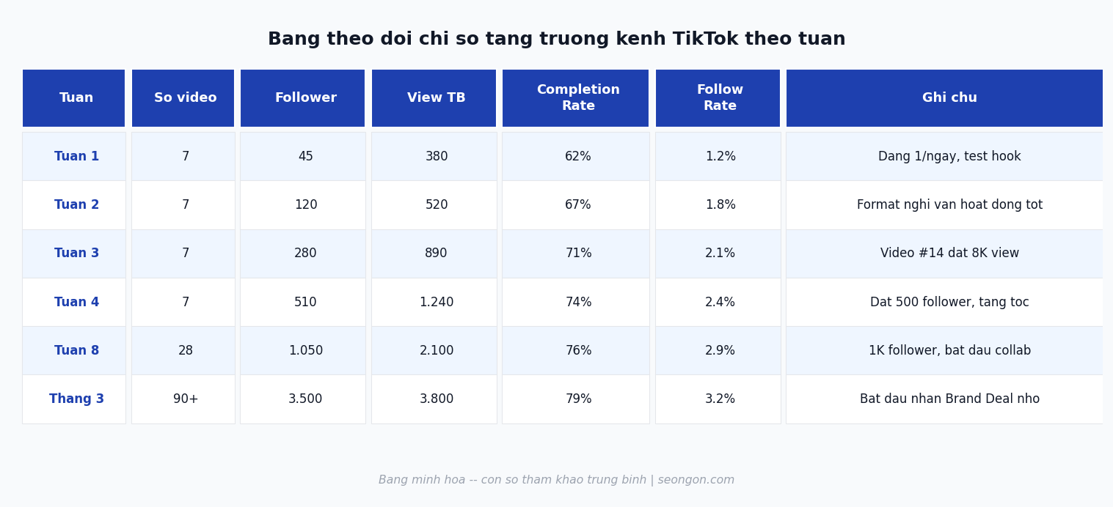
────────────────────────────────────────────────────────────

Roadmap 90 ngày đầu xây kênh TikTok từ con số 0
Dưới đây là lộ trình cụ thể được thiết kế cho kênh TikTok mới hoàn toàn, không có follower, không có kinh nghiệm:
Giai đoạn | Thời gian | Mục tiêu | Hành động chính
Chuẩn bị | Ngày 1–7 | Profile hoàn chỉnh, 30 ý tưởng video | Chọn niche, setup profile, nghiên cứu đối thủ, lên content calendar
Khởi động | Ngày 8–37 | 30 video đầu tiên, 500 follower | Đăng 1 video/ngày, test format và hook khác nhau, không xóa video dù ít view
Tối ưu | Ngày 38–60 | Xác định 2–3 format hiệu quả, 1.000 follower | Nhân rộng format tốt, batch record, tối ưu giờ đăng theo analytics
Tăng tốc | Ngày 61–90 | 3.000–5.000 follower, collab đầu tiên | Tăng tần suất format tốt, collab với kênh cùng niche, test video dài hơn

Lưu ý về kỳ vọng: Con số follower trên là kết quả thực tế trung bình khi thực hiện đúng quy trình — không phải cam kết hay bảo đảm. Một số kênh viral sớm hơn, một số cần đến tháng thứ 4–5 mới bứt phá. Điều quan trọng là không bỏ cuộc trước video thứ 50.
────────────────────────────────────────────────────────────

Xây kênh TikTok cá nhân vs kênh doanh nghiệp: khác nhau như thế nào?
Xây kênh TikTok cá nhân và kênh doanh nghiệp có cùng 6 bước quy trình, nhưng khác nhau ở mục tiêu, định dạng nội dung và chiến lược tăng trưởng.
Tiêu chí | Kênh cá nhân | Kênh doanh nghiệp
Mục tiêu chính | Xây thương hiệu cá nhân, kiếm tiền từ KOL | Tăng nhận diện thương hiệu, bán hàng
Nội dung | Câu chuyện cá nhân, trải nghiệm thực tế | Sản phẩm, hậu trường, case study
Phong cách | Tự nhiên, chân thực, first-person | Chuyên nghiệp hơn, branded
Tốc độ tăng trưởng | Nhanh hơn (thuật toán ưu tiên cá nhân) | Chậm hơn, cần ngân sách ads
Kênh kiếm tiền | Creator Fund, TikTok LIVE, Brand Deal | TikTok Shop affiliate, Direct Sales, Ads
Phù hợp cho ai | Freelancer, KOL, creator | SME, thương hiệu, cửa hàng

Khi kênh đã đạt 1.000 follower và tỷ lệ tương tác ổn định, bạn có thể bắt đầu nghiên cứu các cách kiếm tiền với TikTok phù hợp với loại kênh của mình — từ Creator Fund, Brand Deal đến TikTok Shop.
────────────────────────────────────────────────────────────

Những sai lầm phổ biến khi xây kênh TikTok từ đầu
Khoảng 80% kênh TikTok mới bỏ cuộc trước video thứ 20 — chủ yếu vì mắc những sai lầm có thể tránh được.
Sai lầm 1 — Không nhất quán về niche: Tuần đầu làm video nấu ăn, tuần sau làm video du lịch, tuần ba làm video hài. Thuật toán không phân loại được kênh → phân phối kém → ít view → nản lòng.
Sai lầm 2 — Đặt mục tiêu viral thay vì mục tiêu tệp khán giả: Viral là may mắn, không phải chiến lược. Mục tiêu đúng là: "Tôi muốn 1.000 người quan tâm đến [niche] follow kênh trong 60 ngày."
Sai lầm 3 — Xóa video ít view: Video ít view không làm hại kênh. TikTok đôi khi đẩy lại video cũ nhiều tháng sau. Xóa video chỉ làm mất dữ liệu học thuật toán.
Sai lầm 4 — Sao chép content: Reup video từ kênh khác (dù khác ngôn ngữ) bị TikTok phát hiện và giảm phân phối. TikTok có công nghệ nhận dạng video tái sử dụng kể từ năm 2023.
Sai lầm 5 — Bỏ qua phần caption và CTA: Caption có thể chứa từ khóa tìm kiếm TikTok — giúp video xuất hiện trong TikTok Search, một kênh traffic đang tăng trưởng mạnh với 40% người dùng Gen Z dùng TikTok như công cụ tìm kiếm (Adobe, 2024).
────────────────────────────────────────────────────────────

Câu hỏi thường gặp khi xây kênh TikTok từ con số 0

Mất bao lâu để kênh TikTok mới lên xu hướng?
Kênh TikTok mới thường cần 20–30 video đầu tiên để thuật toán học được niche và tệp khán giả của kênh. Sau giai đoạn học này, các video tiếp theo được phân phối chính xác hơn và có cơ hội lên For You Page cao hơn. Một số kênh viral ngay từ video đầu — nhưng đây là ngoại lệ, không phải quy tắc. Kỳ vọng thực tế là 30–60 ngày để đạt 1.000 follower đầu tiên với quy trình đúng.

Cần thiết bị gì để bắt đầu xây kênh TikTok?
Người mới chỉ cần smartphone từ 2021 trở lên là đủ để bắt đầu. Nên đầu tư thêm ring light (~300.000 VND) và micro cài áo (~150.000–300.000 VND) để cải thiện chất lượng hình ảnh và âm thanh. Không cần camera DSLR, đèn studio hay phần mềm chỉnh sửa đắt tiền ở giai đoạn đầu.

Tần suất đăng video TikTok là bao nhiêu cho người mới?
Trong 30 ngày đầu, đăng 1 video/ngày để giúp TikTok nhận diện và phân loại kênh nhanh hơn. Từ tháng 2 trở đi, duy trì 4–5 video/tuần là đủ. Quan trọng hơn tần suất là tính nhất quán — đăng đều 4 video/tuần tốt hơn đăng 14 video trong một tuần rồi biến mất 2 tuần.

Kênh TikTok mới có bị shadow ban không?
Shadow ban (hạn chế phân phối ẩn) xảy ra khi kênh vi phạm chính sách TikTok — bao gồm: sử dụng hashtag bị cấm, đăng nội dung nhạy cảm, spam tương tác, hoặc sử dụng phần mềm tự động. Cách phòng tránh: đọc kỹ TikTok Community Guidelines, không dùng tool tăng follow/like ảo, và không đăng nội dung vi phạm bản quyền.

Có cần tài khoản TikTok Pro (Business) để xây kênh không?
Không cần tài khoản Business để bắt đầu. Tài khoản cá nhân thông thường đã có TikTok Analytics đầy đủ và được thuật toán phân phối tự nhiên tốt hơn tài khoản Business. Chuyển sang Business khi và chỉ khi bạn cần chạy TikTok Ads hoặc tích hợp TikTok Shop.
────────────────────────────────────────────────────────────

Kết luận
Xây kênh TikTok từ con số 0 không phải may mắn hay năng khiếu — đó là quy trình có thể học và thực hành được.
6 bước cốt lõi cần nhớ:
1. Chọn niche hẹp và nhất quán — đừng làm kênh "tổng hợp"
2. Setup profile hoàn chỉnh trước khi đăng video đầu tiên
3. Lên content calendar 30 ngày trước khi bắt đầu quay
4. Master hook 3 giây đầu — đây là kỹ năng quan trọng nhất
5. Đăng đều 1 video/ngày trong 30 ngày đầu, không xóa video
6. Review analytics mỗi tuần và nhân rộng điều đang hoạt động
Kênh TikTok thành công không được xây trong một đêm — nhưng với quy trình đúng, 3 tháng đầu là đủ để đặt nền móng vững chắc.
Nếu bạn muốn đi sâu hơn vào từng bước, đặc biệt là phần lập kế hoạch nội dung chi tiết, đọc thêm bài Lập kế hoạch xây kênh TikTok từ con số 0 — có kèm mẫu content calendar miễn phí.
────────────────────────────────────────────────────────────

